MORFOVIRTUAL
2022 Morfovirtual 2022
VI Congreso Virtual de Ciencias Morfológicas.
Sexta jornada Científica de la Cátedra Santiago Ramón y Cajal.
TITULO: ÁREA, PERÍMETRO Y DENSIDAD DE NIDOS CELULARES COMO INDICADORES DEL PROCESO DEGENERATIVO DEL CARTÍLAGO ARTICULAR EN PACIENTES CON CONDROMALACIA.
Dra. Susel Rodríguez Fortuny¹ORCID: https://orcid.org/0000-0002-7139-9026
Dra. Elizabeth Leyva Sánchez² ORCID: https://orcid.org/0000-0002-1512-4757
Dra. Yaliana Isla Labrada³ORCID: https://orcid.org/0000-0002-0252-1905
Dra. Meilin Alonso Trasobares⁴ORCID: https://orcid.org/0000-0002-0593-3614
Dra. Teresita de Jesús Fernández Álvarez⁵ ORCID: https://orcid.org/0000-0002-4029-5961.
Dra.Yoennis Cabrera Bauta⁶ ORCID: https://orcid.org/0000-0002-7115-6673
¹Mèdico General .Especialista de Primer Grado en Histología. Profesor instructor. Universidad de Ciencias Médicas de Holguín. Facultad de Ciencias Médicas Mariana Grajales Coello. Departamento de Ciencias Básicas. Holguín. Cuba.suselthiago@nauta.cu
²Màster en Educación Médica Superior. Especialista de Segundo Grado en Histología. Profesor Auxiliar. Universidad de Ciencias Médicas de Holguín. Facultad de Ciencias Médicas Mariana Grajales Coello. Departamento de Ciencias Básicas. Holguín.
³Especialista de Primer Grado en Medicina General Integral. Especialista de Primer Grado en Histología. Profesor instructor. Universidad de Ciencias Médicas de Holguín. Facultad de Ciencias Médicas Mariana Grajales Coello. Departamento de Ciencias Básicas. Holguín. Cuba.
⁴Especialista de Primer Grado en Medicina General Integral. Especialista de Primer Grado en Histología. Profesor instructor. Universidad de Ciencias Médicas de Holguín. Facultad de Ciencias Médicas Mariana Grajales Coello. Departamento de Ciencias Básicas. Holguín. Cuba.
⁵Especialista de Primer Grado en Medicina General Integral. Residente de cuarto año de Histología. Profesor instructor. Universidad de Ciencias Médicas de Holguín. Facultad de Ciencias Médicas Mariana Grajales Coello. Departamento de Ciencias Básicas. Holguín. Cuba.
⁶Especialista de Primer Grado en Medicina General Integral. Residente de tercer año de Histología. Profesor Asistente. Universidad de Ciencias Médicas de Holguín. Facultad de Ciencias Médicas Mariana Grajales Coello. Departamento de Ciencias Básicas. Holguín. Cuba.
Resumen:
Introducción: La condromalacia rotuliana es una entidad que afecta al cartílago articular, el cual es un tejido con escasa regeneración, presenta mayor incidencia en adolescentes y adultos jóvenes y causa un síndrome en la articulación rótula- femoral que constituye en la actualidad una de las primeras causas de afecciones de esta articulación. Por esta razón, se desarrollan estudios en los que cada vez más se añaden procedimientos morfométricos.
El éxito del tratamiento individualizado depende del diagnóstico preciso, donde la morfometrìa, al descartar la subjetividad se convierte en una herramienta de mucho valor. A pesar de esto, en nuestra provincia no existen indicadores morfométricos que caractericen las afecciones condrales, por lo que se plantea ¿Qué características morfométricas presenta el cartílago rotuliano de los pacientes con condromalacia?
Método: Para establecer los indicadores morfométricos del cartílago rotuliano de pacientes con condromalacia, se realizó estudio morfométrico de serie de casos con cinco pacientes, con este diagnóstico, atendidos en el Hospital Provincial Universitario “Lucía Iñiguez Landín”. Se caracterizaron indicadores morfométricos como: el área, perímetro y densidad de los nidos celulares, con el empleo de técnicas morfométricas
Resultados: la densidad de nidos celulares en esta enfermedad es baja, lo que se relaciona con hipocelularidad del tejido en correspondencia a la afectación en el crecimiento y proliferación de sus células debido al proceso degenerativo.
Conclusiones: el uso de la morfometría permitió el estudio de indicadores morfométricos en esta enfermedad, lo que complementa el diagnóstico anatomopatológico
Palabras claves: Cartílago articular, condromalacia, morfometría.

Introducción
El cartílago articular es una variedad especial de tejido conectivo compuesto por los tres elementos que forman un tejido células, matriz extracelular y liquido tisular, cuyo espacio extracelular está ocupado por líquido intersticial (60%-80%) y componentes de la matriz orgánica extracelular fundamentalmente proteoglicanos y colágeno. Las células del cartílago conocidas como condrocitos están muy especializadas en el control, síntesis, ensamblaje y recambio de las proteínas de la matriz^{1,2}.De las aproximadamente 20 proteínas que se han identificado en el cartílago articular, el colágeno tipo II y un largo agregado de proteoglicanos como agrecanos son los más abundantes y le permiten al cartílago en estudio funciones como disipar y transmitir las fuerzas sobre las superficies articulares, amortiguar las cargas y proveer una superficie de deslizamiento adecuada. Los monómeros de agrecanos están formados por un núcleo proteico, al cual se hallan unidas por enlaces covalentes una gran cantidad de cadenas de glicosaminoglicanos (GAG). La alta densidad de cadenas de GAG cargados negativamente, crean una presión osmótica en el cartílago articular, lo que contribuye a la rigidez mecánica del cartílago cuando se le somete fuerzas de compresión. En el cartílago normal y sano existe un equilibrio entre la síntesis y degradación de las moléculas de la matriz. Por otro lado, la funcionalidad y la actividad de los condrocitos es diferente a lo largo de la vida. Así durante el desarrollo la densidad celular es alta y las células poseen máxima actividad metabólica, dividiéndose y sintetizando rápidamente grandes cantidades de matriz extracelular. Luego la actividad celular decae, disminuye la síntesis de matriz extracelular y la mayoría de los condrocitos no vuelven a dividirse. No obstante, continúan degradando y sintetizando macromoléculas de la matriz extracelular (MEC) para mantener el remodelamiento de la superficie articular³.La condromalacia rotuliana también conocida como condromalacia patelar es una enfermedad caracterizada por la degeneración del cartílago que constituye la cápsula posterior de la rótula. Es un trastorno que comienza en las capas profundas a diferencia de la artrosis que lo hace en las capas superficiales. La condromalacia se atribuye a la reducción de los mucopolisacáridos sulfatados de la sustancia basal(imagen 3).Después del reblandecimiento del cartílago se pasa a las siguientes fases de degeneración y fibrilación progresando hasta afectar todas las capas incluyendo el hueso subcondral.Dicha entidad se observa con mayor incidencia en adolescentes y adultos jóvenes, se caracteriza por dolor articular por daño traumático del cartílago rotuliano y causa un síndrome en la articulación rótula- femoral que constituye en la actualidad una de las primeras causas de afecciones de esta articulación^{4,5}.El diagnóstico puede ser clínico y verificado por otros medios diagnósticos.La cirugía artroscópica en los últimos años presenta grandes avances de forma tal que ha presupuesto una importante aplicación en el diagnóstico y tratamiento de multitud de lesiones en cirugía ortopédica, medicina deportiva y traumatología, constituye uno de los grandes pilares de la cirugía mínimamente invasiva⁶.La creación de la Sociedad Internacional para la reparación del cartílago, da muestras de la importancia del tema y los esfuerzos que la comunidad médica internacional realiza para dar solución a tan grave problema de la actualidad, se realizan diversos estudios sobre los mecanismos fisiológicos de este tejido y los factores que influyen en su crecimiento y deterioro.⁷
El país y la provincia se anexan a la actualización de conocimientos técnicos, que elevan el nivel científico de los profesionales de la salud, garantiza así una optimización de los servicios en esta esfera, para contribuir de esta forma a mejorar la expectativa de vida por encima de los 75 años, al igual que los países desarrollados.Los tejidos esqueléticos, especialmente el cartilaginoso, se estudia de forma sistemática en la Escuela de Medicina Cubana y en el resto de mundo. Las investigaciones realizadas sobre el tejido cartilaginoso, sus técnicas de cultivo, tanto in vitro como in vivo para detectar cambios morfológicos y funcionales que se presentan en el organismo humano que pudieran llegar a convertirse en estados patológicos irreversibles y las teorías para posibles tratamientos quirúrgicos y medicamentosos son una de las principales aristas de los científicos en este campo.⁸
Los investigadores prefieren publicar sus artículos en revistas y redes informáticas lo que provoca un aumento del costo para obtener bibliografía actualizada por medio de textos básicos y en especial nuestro país, dada la difícil situación económica que atraviesa, por lo que es necesario realizar este tipo de investigación para recopilar y organizar la información científica histológica relacionada con el tejido cartilaginoso en los aspectos antes mencionados, para lo cual se propone como objetivo vincular los componentes morfológicos del cartílago, la nutrición, crecimiento, histogénesis, regeneración y degeneración con procesos patológicos y fisiológicos del mismo, y su utilidad en la práctica médica y así facilitar al profesional de perfil docente-clínico- quirúrgico su actividad de beneficencia al servicio de la humanidad.⁹
En la provincia Holguin se han realizado varios estudios en el departamento de artroscopía del Hospital Clínico Quirúrgico Lucia Iñiguez Landín, donde se evidencia que entre las patologías más frecuentes está la condromalacia rotuliana, la que predomina en el sexo femenino y las edades de 39-47 años. Hoy en día para complementar el estudio de determinadas entidades nosológicas se emplean técnicas morfométricas y estereológicas, las cuales son técnicas poco costosas que permiten obtener indicadores cuantitativos de los componentes celulares y tisulares, su uso rebasa los límites de la experimentación para adentrarse en el campo diagnóstico con posibilidades pronósticos, representan un campo de estudio en el cual se realiza cuantificación de las características morfológicas de un objeto e incluye un grupo de métodos de estudio que pueden ser aplicados a los estudios histológicos e histopatológicos, son métodos reproducibles, brindan información más exacta y precisa, con alta objetividad y fácilmente comparable. A partir de los antecedentes referidos y teniendo en cuenta que la condromalacia rotuliana es una enfermedad que constituye en la actualidad una de las primeras causas de afecciones de esta articulación se hace necesarios los estudios morfométricos y estereológicos por el valor que aportan estos en el diagnóstico histológico para mejorar el pronóstico de la enfermedad, ya que al ser detectada en estadios primarios contribuye a que el paciente tenga una mejor calidad de vida.^{10, 11}

Objetivo:
1-Determinar los indicadores morfométricos área y perímetro de los nidos celulares del cartílago rotuliano.
2-Determinar densidad de nidos celulares del cartílago rotuliano.
Material y Método
Se realizó un estudio de serie de casos de cinco pacientes, con el diagnóstico de condromalacia rotuliana atendida en la consulta de Ortopedia y Traumatología del Hospital Universitario Clínico Quirúrgico Lucía Iñiguez Landín en el periodo desde septiembre 2018 a septiembre 2020 que cumplieran los criterios de inclusión:
Biopsias de cartílago rotuliano con diagnóstico positivo de condromalacia.
Biopsias de cartílago patalear que puedan ser observables para caracterizar el tipo de tejido.
Se emplearon métodos teóricos se emplearon como el Histórico-lógico, el Análisis-síntesis y la Inducción-deducción, los que permitieron el estudio y en profundización de esta enfermedad y sus modificaciones, al mismo tiempo sirvió para la triangulación de los resultados y arribar a con conclusiones.
Los indicadores morfométricos estudiados fueron:
- Área y perímetro de nidos celulares.
- Densidad de nidos celulares
Para la obtención de la muestra se coordinó con los servicios del departamento de Artroscopia del Hospital Clínico Quirúrgico “Lucía Iñiguez Landín”. Se recepcionaron de esta institución de salud las biopsias de tejido para su inclusión en parafina, corte, coloración y montaje según los patrones de calidad en los laboratorios de la Universidad de Ciencias Médicas de Holguín.
Por cada paciente con diagnostico positivo de condromalacia rotuliana se obtuvo un bloque de tejido, según elementos que respondieran a calidad del proceso de inclusión, obteniéndose un total de cinco bloques. De cada bloque se realizaron cinco láminas portaobjeto, lo que representó cinco láminas por pacientes para un total de 25 láminas a estudiar.
Los cortes fueron de diez micrómetros de espesor, con un micrótomo vertical HistoLine modelo MR 3000. Se obtuvieron de forma seriada consecutivamente en número de tres por lámina, tomadas de regiones diferentes, para lo cual se desechaban cinco cortes entre cada grupo a escoger de forma periódica, lo que permitió muestrear el tejido en toda su profundidad.
Las muestras obtenidas se tiñeron con Hematoxilina y Eosina y Picofucsina de Van Gieson. Se establecieron los criterios de calidad de las muestras, teniendo como principio la correcta diferenciación de los núcleos en los cortes teñidos y la ausencia de artefactos.
Las imágenes se capturaron con una cámara de video digital Moticam de tres megapíxeles acoplada al microscopio triocular Motic modelo BA-210 con la aplicación digital Motic ImagePlus 3.0 de la compañía China Motic S.A. y conectada a una computadora Dell, modelo Optiplex 7010, de la compañía Dell, mediante cable USB. (Imagen 1)
Para la lectura se procedió a la selección y captura de cinco campos entre los tres cortes de cada lámina para lo cual se desplazó de manera uniforme la platina en un número de dos veces y se digitalizó la imagen que coincidiera con el lente objetivo, para un total de 300 campos que cumplieran los requisitos de suficiente tejido, no existencia de artefactos en la preparación que impidieran su observación o interfirieran en sus características.
Los aumentos objetivos empleados fueron de 10x, 40x y 100x. Para la realización de las mediciones de los indicadores morfométricos se empleó la aplicación ImageJ, versión 1.49p del National Institutes of Health, USA, 2015.(imagen 2)
Se procedió a calibrar para cada aumento objetivo utilizando un portaobjeto de calibración milimetrado múltiple de la Motic.
El aumento total (At) de observación de las imágenes capturadas en la computadora se calculó por la fórmula:
𝐴𝑡 = 𝐴𝑜𝑥𝐴𝐿𝑅𝑥𝐿𝑃 𝑆𝐶 ⁄
Donde:
At: Aumento total.
Ao: Aumento objetivo.
ALR: Aumento del lente reductor. (0,5)
LP: Largo de pantalla. (340 mm)
SC: Sensor de la cámara digital. (8mm)
De esta manera el aumento total con el que se trabajaron las imágenes histológicas fueron de:
212,5x con lente objetivo de 10x
850 X con lente objetivo de 40x
2125 X con lente objetivo de 100x
Procedimiento según indicadores morfométricos:
Área y Perímetro de nidos celulares: se obtuvo mediante el contorneado del borde externo de los nidos celulares con la opción “Freehand selections” (selección a manos libres) del sistema ImageJ. Teniendo activada la opción “Área” y “Perímetro” en el “Set measurement” (establecer medida) del Menú “Análisis” el sistema devuelve el valor del área contorneada.
Densidad de nidos celulares (DRNc): se obtuvo al contar los nidos celulares de un área determinada de tejido cartilaginoso y su resultado se obtiene de la fórmula:
DRNc = Nc/área x 10k
Este indicador permite determinar la proporción de área que ocupan los nidos celulares del total de área del cartílago en estudio.
Procesamiento estadístico.
Se utilizaron hojas de cálculo de Excel para proceder a almacenar los indicadores que la aplicación ImageJ nos devuelve con sus opciones.
En todas las series de datos se realizó la prueba de normalidad de Shapiro-Wilk con vistas a determinar que los datos obtenidos provienen de una población que cumple los parámetros de la distribución normal.
Se determinaron estadígrafos descriptivos como media, desviación estándar, coeficiente de variación e intervalo de confianza para una p ≤ 0.001.
El editor estadístico utilizado fue el MyStat versión 12 del 2015 de la compañía SyStat.
Se realizó la triangulación de la información documental revisada, los datos primarios recopilados y utilización de métodos adecuados de procesamiento estadístico permitió arribar a conclusiones.
Los resultados se muestran en figuras y cuadros.
Aspectos éticos.
Se tuvo en cuenta los Principios Éticos para la Investigación Médica con datos provenientes de seres humanos de la World Medical Association Declaration of Helsinki y la Guía de OMS para los Comité de Ética de las Investigaciones, establecida por el Council for International Organizations of Medical Sciences (CIOMS) en el 2002.
RESULTADOS
A partir de los resultados del estudio cualitativo de los tejidos, es posible definir parámetros morfométricos en el cartílago rotuliano en pacientes con condromalacia como: Área, perímetro y densidad de nidos celulares que permiten evaluar de una forma distinta el estado de la lesión, de ahí la importancia de conocer mejor el comportamiento de dichos indicadores.
Los indicadores seleccionados para el estudio parten de tener en cuenta la organización histológica básica del cartílago hialino para valorar los aspectos microscópicos fundamentales de cada uno lo que facilita la vinculación histología – clínica.
Por otro lado, se aplicó la prueba de normalidad de Shapiro-Wilk a todos los datos obtenidos de los indicadores morfométricos, lo que demuestra que los resultados siguen una distribución normal, evidenciando que las muestras provienen de una población que presentan las mismas características de la enfermedad diagnosticada.
La aplicación de indicadores morfométricos al estudio del cartílago hialino y en especial al cartílago rotuliano afectado por condromalacia, nos permite ampliar el conocimiento del daño que produce esta enfermedad sobre los componentes del tejido y su organización.
En nuestra investigación, al estudiar las características de los nidos celulares a través de los indicadores morfométrico área y perímetro, estos arrojaron como media aritmética del área 684µm2 ± DE 331 y la media aritmética del perímetro 97,4 µm ± DE 25,7 como se observa en el cuadro 1.
Cuadro 1. Área y perímetro de los nidos celulares en el cartílago hialino de la articulación de la rodilla en pacientes con condromalacia.
Estadígrafos | Área  (µm²) | Perímetro  (µm)
Media aritmética (µm) | 684,076 | 97,416
Desviación estándar | 330,641 | 25,789
Límite superior de confianza | 727,224 | 100,782
Límite inferior de confianza | 640,929 | 94,051
Coeficiente de variación | 0,483 | 0,265
Número de mediciones: 228. Test de Shapiro-Wilk de normalidad: p ≤ 0.001
GRÁFICO 1
HISTOGRAMA DE FRECUENCIAS DEL ÁREA Y PERIMETRO DE LOS NIDOS CELULARES EN EL CARTÍLAGO HIALINO DE LA ARTICULACIÓN DE LA RODILLA EN PACIENTES CON CONDROMALACIA.
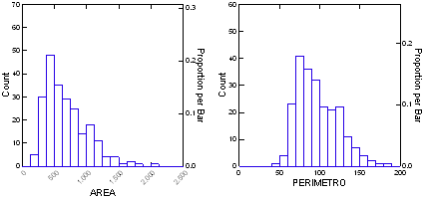
En el cuadro 2 se describe el indicador morfométrico densidad de nidos celulares por área de cartílago hialino de la articulación de la rodilla lo que se comportan de la siguiente manera, una media aritmética de 0,044µm.

Cuadro 2. Densidad de nidos celulares por área de cartílago hialino de la articulación de la rodilla en pacientes con condromalacia.
Estadígrafos | DR  (N * 10⁻³)
Media aritmética | 0,044
Desviación estándar | 0,019
Límite superior de confianza | 0,048
Límite inferior de confianza | 0,040
Coeficiente de variación | 0,043
Número de mediciones: 102 Test de Shapiro-Wilk de normalidad: p ≤ 0.001

El cuadro 2 permite apreciar que de 76830 µm² de cartílago estudiado solo 3 380,52 µm²(densidad = 0,044) están ocupados por nidos celulares. Este indicador representa en términos porcentuales que sólo el 4,4% de la superficie articular estudiada está ocupada por nidos celulares.
Discusión
En la revisión de la literatura hasta donde fue posible, la autora no encontró estudios morfométricos de cartílago hialino de la articulación de la rodilla, la mayoría de los estudios transita desde elementos cualitativos, la ultramicroscopia mediante microscopia electrónica y los estudios in vivo de resonancia magnética nuclear.
A criterio de la autora los resultados de estos indicadores contribuirían a entendimiento de los cambios patológicos del cartílago articular de la rodilla que se describen en la literatura revisada los que caracterizan dos tipos de lesión: la degeneración superficial dependiente de la edad y la degeneración basal.
En la degeneración superficial dependiente de la edad, se debe a que los primeros cambios observables afectan a la superficie articular del cartílago, pudiendo la lesión profundizar progresivamente hasta afectar a todas las capas del mismo e incluso llegar al hueso subcondral. Varios autores plantean ^{12,13} que, en el codo, la rodilla y la articulación coxofemoral, dichos cambios tienen lugar según un modelo más o menos regular, estando algunas zonas de las facetas articulares casi siempre afectadas, mientras que otras suelen estar indemnes. Las áreas afectadas, suelen ser aquellas que, debido a la geometría articular o a los hábitos humanos, son menos usadas. Dentro de estas habituales áreas de "no contacto" son observados precozmente, aun en la juventud, los cambios degenerativos superficiales. En cambio, en las áreas de contacto habitual, este tipo de lesión es menos comúnmente encontrada.
El término de degeneración basal se propuso para describir una lesión del cartílago, que es esencialmente diferente de la anteriormente expuesta. Consiste en una irregularidad de las capas profundas del cartílago. Siendo el tipo de degeneración que plantean la mayoría de los autores en la condromalacia rotuliana.¹²
En su estudio López Alonso¹² plantea que desde el punto de vista ultraestructural los siguientes patrones de afectación en el componente celular, se observan modestos fenómenos regresivos tales como acúmulos de lípidos, de glucógeno y de microfilamentos alrededor del núcleo.
La actividad sintética parece estar reducida, como atestigua el grado de desarrollo de los orgánulos citoplasmáticos. Conforme avanzan las lesiones las células también presentan fenómenos de sufrimiento que van desde la simple disminución del retículo endoplásmico con aumento de los depósitos de lípidos y glucógeno, hasta la necrobiosis con homogeneización del citoplasma y la disgregación.¹²
La distribución de los datos en el histograma de frecuencias en datos agrupados de área y perímetro de nidos celulares confirma el comportamiento de este indicador con criterio de una distribución normal, lo que fue corroborado por los resultados obtenidos en el test de Shapiro Wilk.
En el caso del área como se puede apreciar gráfico 1 la tendencia a la izquierda corrobora los valores bajos de este indicador dentro de su distribución, lo que reafirma el concepto del deterioro de los nidos celulares en esta enfermedad.
Para el perímetro el comportamiento mostró una distribución equitativa de los valores alrededor de la media, lo que se traduce en que el efecto principal no está en relación con el perímetro sino con el área.
A criterio de la autora existe baja densidad de nidos celulares también debido al desarrollo de un índice muy bajo de mitosis que coincide con el estudio de E. Gastaldi¹⁴ que plantea que ni la microscopía óptica ni la electrónica han podido aportar imágenes que demuestren que los condrocitos del cartílago articular adulto se reproduzca por división mitótica.(imagen 3)
Este autor¹⁴ también plantea que en el curso de la vida cierto número de condrocitos degeneran y se necrosan lo que lleva a una menor celularidad del cartílago. (imagen 3)
El autor López Armada¹⁵ plantea que en el cartílago articular que sufre degeneración el número de células va a depender del equilibrio entre nacimiento (mitosis) y muerte celular. En los últimos años ha cobrado especial relevancia el papel que la muerte celular pueda desempeñar en la homeostasis celular del cartílago. En este sentido, existen dos formas de muerte celular: apoptosis y necrosis. La principal diferencia entre ellas radica en que la muerte celular por apoptosis (suicidio celular), no desencadena respuesta inflamatoria, es un proceso activo bajo control molecular y por ello requiere un consumo de energía. (imagen 4)
Energía que se emplea en desmantelar de forma ordenada las estructuras celulares impidiendo, de este modo, el daño tisular. La muerte celular del condrocito por apoptosis conduce a un cartílago hipocelular.
En la literatura no hemos encontrados estudios que determinen el comportamiento de este indicador en la condromalacia.
Conclusiones.
A criterio de la autora el grado de lesión del tejido cartilaginoso afectado por condromalacia puede evidenciarse a través del estudio de indicadores morfométricos como el área y el perímetro de nidos celulares. Además la densidad de nidos celulares encontrada puede estar relaciona con la hipocelularidad del tejido debido a la afectación del crecimiento y proliferación de sus células producto a la degeneración existente en la condromalacia.
Bibliografía
1. Scott W N. insall & Scott Surgery of the Knee. 5ta edición. Ed. Eteewev;2006.https://86availa.net/pdf/downloads/Insall-scott-surgery-of-the-knee.pdf.
2. Vaca González Gutiérrez M C, Garzón Alvarado D, Cartílago articular: estructura, patologías y campos eléctricos como alternativa terapéutica. Revisión de conceptos actuales, Revista Colombiana de Ortopedia y Traumatología, Volumen 31, Issue 4,2017, Pág. 202-210.https://www.sciencedirect.com/science/article/pii/S0120884517300718.
3. Poole AR, Kojima T, Yasuda T, Mwale F, Kobayashi M, Laverty S. Composición y estructura del cartílago articular, Ortopedia clínica e investigaciones relacionadas: octubre de 2001-Ediciòn-pS26-S33.https://journals.lww.com/clinorthop/Abstract/2001/10001/Composition and Structures of Articular Cartilage.4.aspx.
4. Vega Álvarez JA, García Suárez O, Fernández Monjil D, Valle Soto ME. Rev.ortop.traumatol.(Madr.Ed.impr.);46(5):391400,oct,2002.https://pesquisa.bvsalud.org/portal/resourse/pt/ibc-18533.
5. Reyes Chirino G, González Rodríguez A, Valdés Montane A, Díaz Palomino E. Lesiones del cartílago articular de la rodilla en zona de carga en 120 pacientes: Artroscopia. Rev. Ciencias Mèdicas. Abril 2005.http://scielo.sld.cu/scielo.php?script=sci-arttext&pid=S1561-3194005000100003&Ing=es.
6. Álvarez LA, García LY, López LG, et al. Lesiones del cartílago de la rodilla,AMC.2013;17(1):103-113.https://www.mediagraphic.com/cgi-bin/new/resumen.cgi? IDARTICULO=46594&id2=.
7. Garren WE, Speer KP, Ktrkendall DT. Principies and Pracüce of Ort\r\opaeoV-icSports medicine. Phíladelphia. Pa; Lippincott W Miams and WsN\\W\ns, 2.0A2.; 62G-633, 743-761.
8.Díaz Martínez, Getulio; Hinojosa Dorsant, Leonardo; Fong Bergueriche, Yadira; Calisté Manzano, Osvaldo; Moracén Cuevas, Ricardo EVALUACION ECOGRAFICA DE CONDROMALACIA DE RODILLA CON LASERTERAPIA Revista Información Científica, vol. 67, núm. 3, julio-septiembre, 2010 Universidad de Ciencias Médicas de Guantánamo Cuba. Disponible en: http://www.redalyc.org/articulo.oa?id=551757303006
9. Pérez Maldonado E. Efectividad de la artroscopia en afecciones articulares de la rodilla. Congreso de Ortopedia y Traumatología; enero 2008.Holguìn; Hospital Clínico Quirùrgico;2008.
10. Alonso Trasobares M. Indicadores morfométricos del carcinoma basocelular sólido de piel. Provincia(Tesis). Holguín. Facultad de Ciencias Médicas “Mariana Grajales Coello”.2020.
11. Toro Ibacache MV, Manríquez Soto, Suazo Galdames I. Morfometrìa Geométrica y el estudio de las formas biológicas: De la morfología Descriptiva a la morfología cuantitativa.Int.J.Morphol.2010,Dic;28(4):977-990.http://dx.doi.org/10.4067/S0717-95022010000400001
12. López Alonso A; de Las Cuevas Y Castresana C; Díaz Flores L; Alvares Argüelles H; Aznar A. Degeneración Basal versus Degeneración Superficial en la Condromalacia Rotuliana. Rev. Esp. de Cir. Ost. (221-236) 1990.http://hdl.handle.net/10550/56595.
13. Campoy Reolid E. Factores Determinantes de la degeneración del cartílago articular: estudio morfométrico comparativo rodilla-tobillo. (Tesis): Universidad de Barcelona. Departamento de Ciencias Médicas; 2002.https://dialnet.unirioja.es/servlet/tesis? código=235339q.
14.Gastaldi Orquin E. Histofisiología del Cartílago Articular.Rev.Esp.Cir.Ost,20,119-143,1985.https://dialnet.unirioja.es/servlet/articulo? código=5687756.
15 .López-Armada M. J, Carames B, Cillero-Pastor B y Blanco García F.J. Fisiopatología de la artrosis: ¿cuál es la actualidad? Rev. Esp. Reumatol 31 (6) ,379-93, 2004.https://scholar.google.es/scholar?hl=es&as-sdt=0%2C5&q=fisiopatología+de+la+artrosis&btn.

Anexos
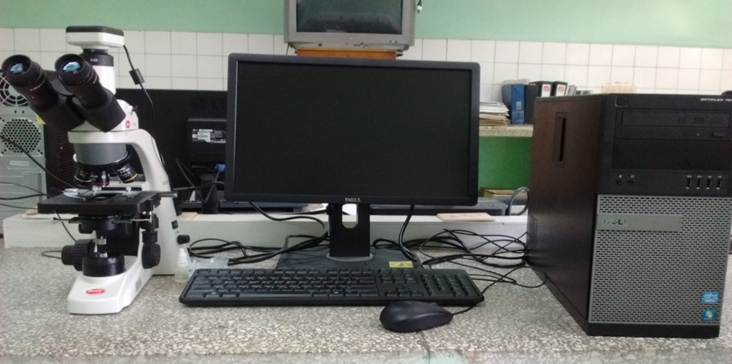
Imagen. 1 Cámara de video digital Moticam de tres megapíxeles acoplada al microscopio triocular Motic modelo BA-210, conectada a una computadora Dell, modelo Optiplex 7010
 Imagen 2. Barras de opciones de la aplicación ImageJ 1. 49.
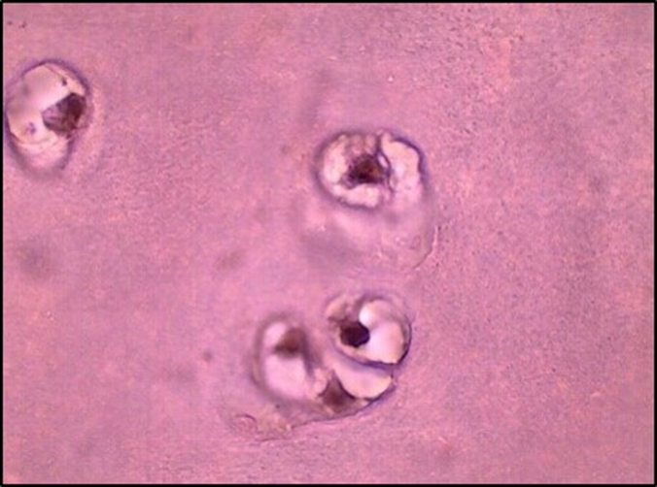
Imagen 3. Microfotografía de corte histológico de cartílago rotuliano de pacientes con condromalacia. Tinción Hematoxilina y Eosina. Aumento 2125X .

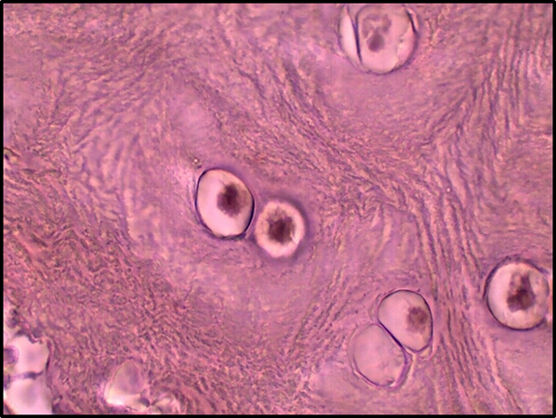
Imagen 4 .Microfotografía de corte histológico de cartílago rotuliano de pacientes con condromalacia. Tinción Hematoxilina y Eosina. Aumento 100x.

